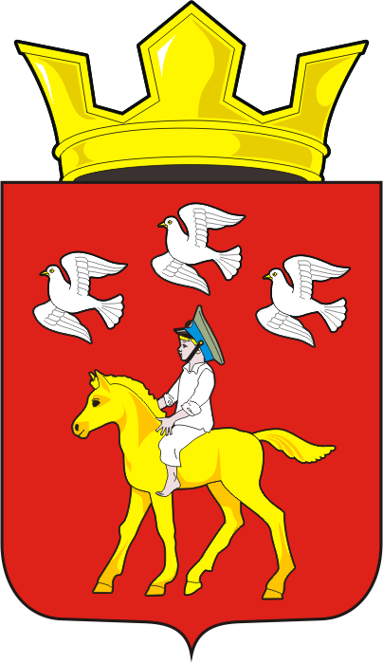

СОВЕТ ДЕПУТАТОВ МУНИЦИПАЛЬНОГО ОБРАЗОВАНИЯ
ЧЕРКАССКИЙ СЕЛЬСОВЕТ САРАКТАШСКОГО РАЙОНА
ОРЕНБУРГСКОЙ ОБЛАСТИ ЧЕТВЕРТЫЙ СОЗЫВ

РЕШЕНИЕ

Внеочередного пятнадцатого заседания Совета депутатов
муниципального образования Черкасский сельсовет четвёртого созыва

19 января 2022 года с. Черкассы № 68

О внесении изменений в Приложение к решению Совета депутатов района от 20 октября 2021 года № 48 «Об утверждении Положения о порядке оплаты труда лиц, замещающих должности муниципальной службы органов местного самоуправления Черкасский сельсовет Саракташского района Оренбургской области»

В соответствии со статьей 144 Трудового кодекса Российской Федерации, Федеральным законом от 02.03.2007 № 25-ФЗ "О муниципальной службе в Российской Федерации", решения Совета депутатов Черкасский сельсовет «О бюджете муниципального образования Черкасский сельсовет Саракташского района Оренбургской области на 2022 год и на плановый период 2023 и 2024 годов»,
Совет депутатов сельсовета

Р Е Ш И Л :

1. Внести в Приложение к решению Совета депутатов сельсовета от 20 октября 2021 года № 48 «Об утверждении Положения о порядке оплаты труда главы муниципального образования Черкасский сельсовет Саракташского района Оренбургской области» следующие изменения:
1.1. Приложение к Положению изложить в новой редакции согласно приложению к настоящему решению.

2. Контроль за исполнением настоящего решения возложить на постоянную комиссию Совета депутатов сельсовета по бюджетной, налоговой и финансовой политике, собственности и экономическим вопросам, торговле и быту (Алекбашева О.Б.).

3. Настоящее решение вступает в силу после дня его обнародования, и распространяется на правоотношения, возникшие с 1 января 2022 года, подлежит размещению на официальном сайте муниципального образования Черкасский сельсовет Саракташского района Оренбургской области.

Председатель Совета депутатов сельсовета,
Глава муниципального образования Т.В. Кучугурова.

Разослано: Имамбаеву М.М., постоянной комиссии, прокуратуре района, бухгалтерии сельсовета, в дело.

Приложение
к решению Совета депутатов
Черкасского сельсовета
от 19 января 2022 года № 68

Единая схема
должностных окладов лиц, замещающих
должности муниципальной службы муниципального образования Черкасский сельсовет

№ п/п | Наименование должности | Должностной оклад (руб.)
1 | Заместитель главы администрации сельсовета | 12323
2 | Специалист 1 категории по составлению и исполнению бюджета | 8627
3 | Специалист 1 категории | 8627
4 | Специалист 2 категории | 7393

